地理学部函调材料的办理方法

在列入发展党员计划之前，需要对其直系亲属的政治背景进行调查，只有政审合格的发展对象才能得到发展。开具政审材料的流程与说明如下：

一、办理流程
- 首先由支部统计发展对象的信息，见附件1，务必核实准确信息；
- 统计信息之后，由组织员统一到学部党委开具函调材料介绍信，将第二联和第三联取下，装于信封中，信封加盖骑缝党章；填写说明见附件2。
- 将函调介绍信密封后交给发展对象，由发展对象本人寄给其亲属所在的支部或单位；
- 收到回执材料后，将密封的政审信件交给所在党支部，待支部将全部发展对象的回执材料收齐，其政审材料先存入党员材料袋，并根据函调撰写政审报告；同时将函调信的回执联（第三联）交回学部党委；
- 学部党委将回执联与存根对应粘贴起来，第三联贴在第一联下面，统一保管。

二、常见问题说明
- 所有直系亲属都需要进行政审，包括父母、配偶、子女；
- 亲属关系的范畴填写，请用父亲、母亲、丈夫、妻子、哥哥、姐姐、弟弟、妹妹等；
- 如果直系亲属在同一单位，可以写在一起，不同单位填写多份函调材料；
- 政治面貌
（1）如果是党员则填写党组织名称；
（2）如果是非党员，可以填写所在单位的名称；
（3）如果无固定单位，可以填写居住所在社区、街道支委会的名称；或者户籍所在地村支部、社区街道党支部的名称
- 请确认对方单位发回的函调材料需要盖党章，而非单位公章。区别是，单位公章的中心为五角星，党章的中心为党徽
附件1 函调材料填写信息统计表
序号 | 姓名 | 亲属姓名 | 亲属关系 | 单位名称或党组织名称

附件2 地理科学学部函调证明材料信填写说明
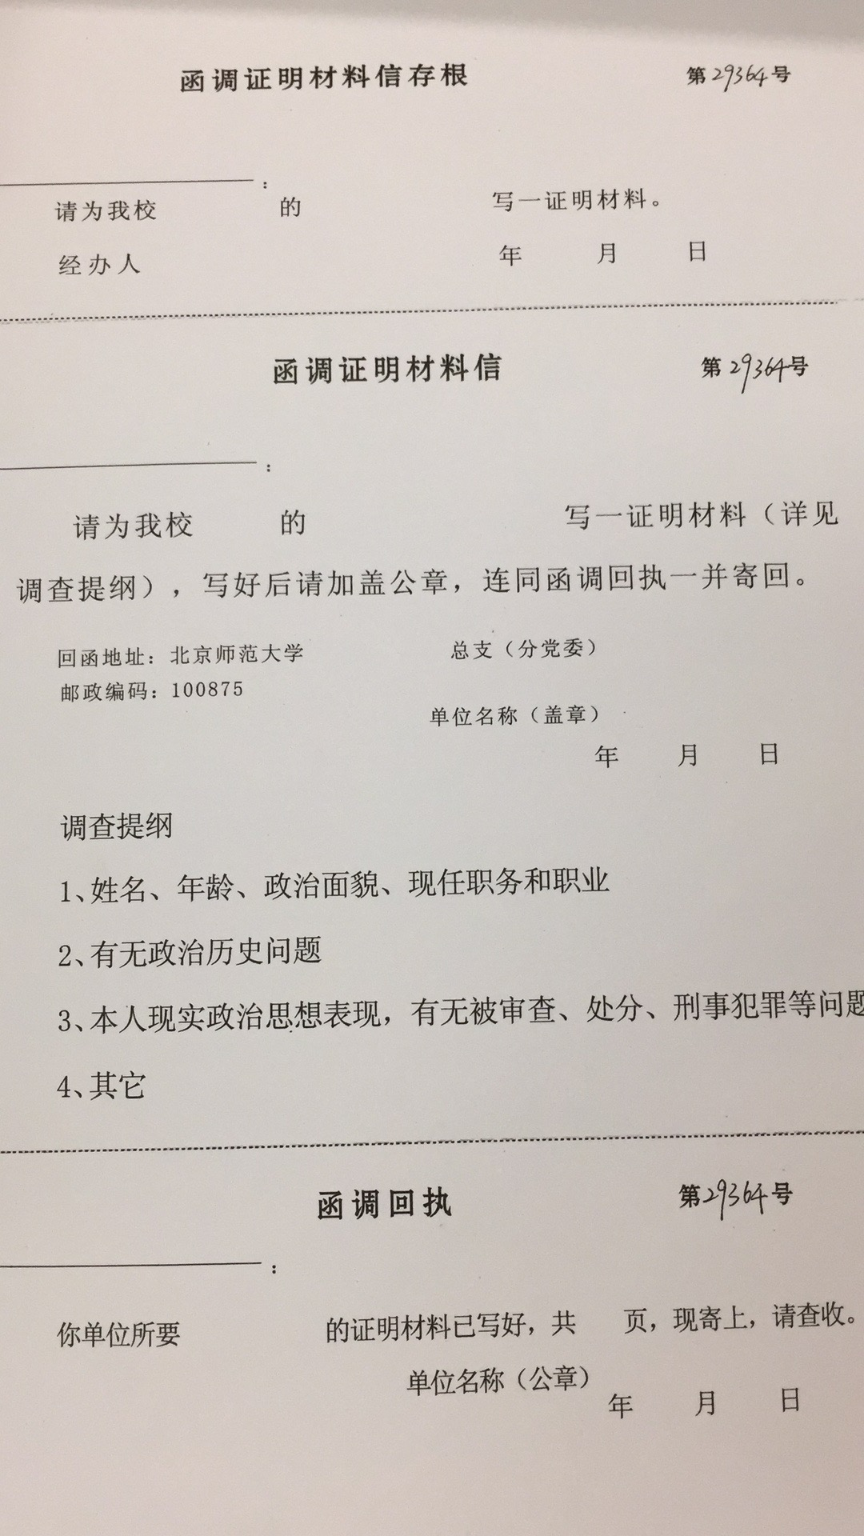
填写函调对象的直系亲属：
1.首先填写亲属关系，如，父亲、母亲、丈夫、妻子、哥哥、姐姐，等
2.其次在亲属关系后写姓名
3.政审对象的全部直系亲属都需要寄出函调材料，确定政治历史情况
4.如果有直系亲属在同一单位，可以写在一起；不同单位应填写多份函调材料
盖章处：
- 第一联与第二联盖骑缝章
- 第二联的年月日处盖章
都盖地理学部学部党委公章
填写单位名称/党组织名称：
1.如果是党员，请填写所在党组织的名称
2.如果是非党员，可以填写所在单位的名称
3.如果无固定单位，可以填写居住所在地社区、街道支委会的名称；或者户籍所在地村支部、社区街道党支部的名称
虚线框中内容一致
填写函调的党支书/组织委员姓名
发展对象姓名
中共北京师范大学地理科学学部委员会

